Mitgliederinformation „hlb vor Ort“ an den Hochschulen RheinMain, Darmstadt und der Technischen Hochschule Mittelhessen, Januar und Februar 2020

Die Diskussion und der Austausch mit den Professorinnen und Professoren an den Hochschulen in Hessen: Dies stand im Fokus der ersten Phase der hlb-Kampagne „Erfolg braucht …“, die der Vorstand des hlbHessen im Januar und Februar 2020 an den Hochschulen RheinMain, Darmstadt sowie an der Technischen Hochschule Mittelhessen in Gießen vorstellte. „In den Mittelpunkt unserer Kampagne haben wir zwei Forderungen gestellt – zum einen die Anpassung der Lehrdeputate von 18 auf 12 SWS und zum anderen den Aufbau eines wissenschaftlichen Mittelbaus mit einer Stelle pro Professur“, so Prof. Dr. Klaus Behler, Vorsitzender des hlbHessen. „In diesem Zusammenhang ist für uns natürlich der direkte Input und die Einschätzung der Kolleginnen und Kollegen vor Ort sehr wichtig, denn nur, wenn die Kampagne an unseren Hochschulen von unseren Mitgliedern unterstützt und getragen wird, kann sie erfolgreich sein.“

Der Informationsbedarf bei den drei Veranstaltungen war denn auch groß und die Diskussionen lebhaft. „Wir erhielten viel Zuspruch für unsere Kampagne“, freut sich Behler. „Und die Gespräche zeigten einmal mehr: Das grundsätzliche Problem unserer Kolleginnen und Kollegen sind die fehlenden zeitlichen Kapazitäten, um zusätzlich zu der hohen Lehrverpflichtung und den zahlreichen administrativen Anforderungen wichtigen Aufgaben wie der Forschung, der Entwicklung innovativer Lehrformate, aber auch der dringend nötigen intensiven Betreuung der Studierenden gerecht zu werden.“ Ein Beispiel dafür ist der hohe zeitliche Aufwand bei der Bearbeitung der Abschlussarbeiten und deren oft fehlende Berücksichtigung bei den Deputaten. Die aktuelle Situation soll nun durch eine Umfrage bei den Mitgliedern des hlbHessen erfasst werden, die hlb-Vorstandsmitglied Prof. Dr. Benedikt Model entwickelt hat. „Dies ist ein ganz konkretes Ergebnis unserer Gespräche, auf deren Resultate wir sehr gespannt sind“, so Behler.
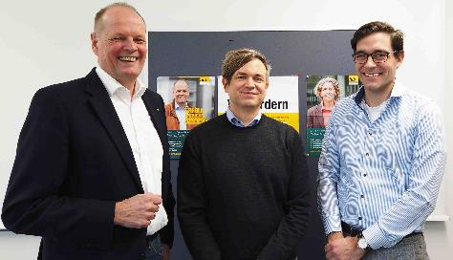Im Februar 2020 diskutierte der Vorstand des hlbHessen mit den Kolleginnen und Kollegen an der Technischen Hochschule Mittelhessen in Gießen.

Neben zahlreichen Diskussionsbeiträgen rund um die spezifische Situation und den Umgang mit dieser Problematik in den jeweiligen Hochschulen, stand auch die Fortführung der Kampagne auf der Agenda, bei der in einem zweiten Schritt Unternehmen und Studierende als Unterstützer mit ins Boot geholt werden sollen – bevor in einem dritten Schritt die eigentliche „Zielgruppe“, die Politik, adressiert wird. Hier bat der Vorstand des hlbHessen auch um Ideen und Vorschläge aus dem Kreis der Teilnehmer. „Als Testimonial von Seiten der Unternehmen wurde beispielsweise Michael Horf, Vorstandsmitglied der Degussa Bank und ehemaliger Absolvent der Hochschule Darmstadt vorgeschlagen“, so Behler. „Dieser hat sich gerne dazu bereiterklärt und ist nun mit einem Foto und einem Interview auf der Webseite der Kampagne www.erfolg-braucht.de vertreten.“

Mehrere Kolleginnen und Kollegen sprachen auch eine Intransparenz zahlreicher hochschulinterner Entscheidungen und Vorschriften und die fehlende Vergleichbarkeit mit dem Vorgehen in anderen Hochschulen an und nutzten dafür die Veranstaltungen des „hlb vor Ort“ als „geschützten Raum“. Aus diesem Grund wurde auch weitgehend auf die Aufnahme von Fotos verzichtet. Der Vorstand des hlbHessen bittet hier um detaillierte Informationen, um sich ein genaueres Bild machen zu können und die entsprechende Problematik – natürlich anonymisiert – in seinen Gesprächen u. a. mit der Politik aufzugreifen.

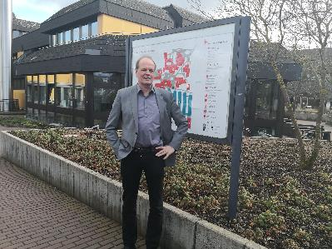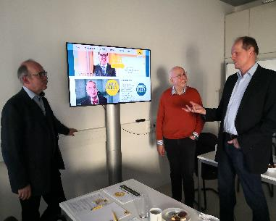
Auch an den Hochschulen RheinMain (links) und Darmstadt stellte der hlbHessen die Kampagne
„Erfolg braucht…“ vor.

Vor dem Hintergrund der Corona-Krise konnten die geplanten Veranstaltungen an den Hochschulen in Fulda und Frankfurt nicht mehr durchgeführt werden. Sobald dies wieder möglich ist, soll dies nachgeholt werden. Auch Videokonferenzen wären denkbar.

